CÁ S HOA

Báo cáo kết quả công việc Customer
  - Thành viên 2
Đề tài CÁ'S HOA — Website bán hoa tươi
Đối chiếu kế hoạch CUS-01 đến CUS-07
Thời gian thực hiện 14 đến 15/10/2026
Repository https://github.com/tbao4151/Lap_trinh_web
Nhánh làm việc feature/customer-completion
Nhánh tích hợp feature/requirement-2-php-mysql
HEAD khi tiếp tục công việc 9c35a949484c654aa8a7cf9522bcefe09f7ce92c

Kết luận bàn giao
Đã kiểm thử và hoàn thiện các phần Customer có thể xử lý trong phạm vi được giao. Năm task đạt local; hai task còn phụ thuộc lead hoặc lệnh Git của người dùng. Báo cáo trình bày cả phần đạt và phần chưa đủ điều kiện nghiệm thu.
Chưa commit - chờ duyệt. Chưa push và chưa mở PR.

Cơ sở đối chiếu
Kế hoạch 02_PLAN_THANH_VIEN_2_CUSTOMER.md ở thư mục cha workspace; REQUIREMENT2_SETUP.md; tài liệu phạm vi trong repo; PDF NHOM5_52300179_52400271_52400304.pdf gồm 40 trang minh chứng cũ. PDF không phải bằng chứng chạy local trong lần này.

Tóm tắt kết quả
DONE: 0; LOCAL_PASS: 5; CODE_EXISTS: 0; NOT_DONE: 0; BLOCKED: 2. Tổng trọng số các task đạt local: 19,5/27,5 điểm. Không cộng 5 điểm CUS-02 hoặc 3 điểm CUS-07 khi điều kiện còn thiếu. HTTP/SQL 35/35, browser 103/103, PHP lint 50/50, JavaScript syntax 8/8, SQL tổng hợp 9/9, bổ sung 10 nhóm đều đạt.
Trạng thái | Số task | Ý nghĩa
DONE | 0 | Chưa có nghiệm thu tích hợp cuối
LOCAL_PASS | 5 | Thực chạy đạt trên preview của máy này
CODE_EXISTS | 0 | Không dùng trạng thái có code để thay test
NOT_DONE | 0 | Các mục đã được xử lý hoặc ghi blocker
BLOCKED | 2 | CUS-02 schema/contract; CUS-07 PR/CI

Môi trường kiểm thử
PHP 8.2.12 của XAMPP; MariaDB cổng 3307; database cas_hoa_customer_preview riêng; PHP development server tại http://127.0.0.1:8033; SMTP local 1025; Chrome do Playwright điều khiển. Dữ liệu test là giả và chỉ dùng nội bộ.
Apache tại URL localhost/Lap_trinh_web chưa chạy. MariaDB mới được khởi tạo trong .local/mysql-completion thuộc repo bằng đường dẫn Windows dạng ngắn ASCII. Không thay database cas_hoa của nhóm.
Bộ kiểm tra | Đạt | Nguồn
HTTP và SQL nghiệp vụ | 35/35 | evidence/customer/http-results.json
Browser và responsive | 103/103 | evidence/customer/browser-results.json
PHP lint | 50/50 | evidence/CUS-07/php-lint.json
JavaScript syntax | 8/8 | evidence/CUS-07/js-lint.json
SQL tổng hợp | 9/9 | evidence/CUS-07/sql-results.json
Kiểm tra bổ sung | 10 | evidence/CUS-02..CUS-06/results.json

Mốc thời gian từng lần chạy có trong JSON. Một lượt timeout browser và lỗi harness đã được ghi nhận, sửa và chạy lại; không xóa dấu vết lần thất bại khỏi phần minh chứng CUS-07.

So sánh kế hoạch với thực tế
Mỗi task được đối chiếu với mục tiêu, trọng số, phần đã xử lý, trạng thái, tệp và điều kiện Pass. Chưa có mã commit mới.
Task và điểm | Mục tiêu kế hoạch | Thực tế | Trạng thái và Pass | Tệp mới hoặc sửa trong phiên | Commit
CUS-01  3 điểm | Audit đủ 18 trang và lập bằng chứng. | 18 trang có smoke, ảnh và audit. | LOCAL_PASS  Đạt local; chưa nghiệm thu Apache. | docs/customer-audit.md  PROGRESS.md  docs/evidence/CUS-01/ | Chưa commit - chờ duyệt
CUS-02  5 điểm | Catalog đa tiêu chí, chi tiết, ảnh và hết hàng. | Sửa nhãn sắp xếp và lỗi giá; bộ lọc khớp SQL. | BLOCKED  Catalog đạt; gallery/tồn kho chờ lead. | san-pham.php  assets/js/customer-catalog.js  tests/customer/completion.cjs  docs/de-xuat-cho-lead.md | Chưa commit - chờ duyệt
CUS-03  5 điểm | Giỏ Session, checkout đúng và chống đơn trùng. | Thêm trạng thái bận; giỏ, giá server và retry đạt. | LOCAL_PASS  Đạt local; diff core cũ chờ lead review. | assets/js/main-r2.js  tests/customer/completion.cjs  docs/evidence/CUS-03/ | Chưa commit - chờ duyệt
CUS-04  5 điểm | Tài khoản, cách ly A/B và reset email. | Giữ dữ liệu form lỗi; validation và SMTP/browser đạt. | LOCAL_PASS  Đạt SMTP local; chưa thử mail Internet. | dang-ky.php  tests/customer/completion.cjs  docs/evidence/CUS-04/ | Chưa commit - chờ duyệt
CUS-05  4 điểm | 5 viewport, bàn phím, nhãn và tương phản. | Đo và sửa tương phản từ 3,94 lên 6,32:1. | LOCAL_PASS  Đạt phạm vi test; chưa audit WCAG toàn diện. | assets/css/customer.css  tests/customer/browser.cjs  tests/customer/completion.cjs  docs/evidence/CUS-05/ | Chưa commit - chờ duyệt
CUS-06  2,5 điểm | Gợi ý theo DB, ngân sách và URL chia sẻ. | Chặn ngân sách đảo; hidden/empty/URL đạt. | LOCAL_PASS  Đạt các tổ hợp đã test trên DB thật. | includes/customer-recommendations.php  assets/js/customer-forms.js  tests/customer/completion.cjs  docs/evidence/CUS-06/ | Chưa commit - chờ duyệt
CUS-07  3 điểm | Test, tài liệu, minh chứng, PR và CI. | Test/lint/SQL đạt; Word và mô tả PR đã soạn. | BLOCKED  Local đạt; commit/PR/CI chưa được phép. | tests/customer/http.cjs  tests/customer/browser.cjs  tests/customer/completion.cjs  tests/customer/sql-audit.php  scripts/build-customer-report.py  docs/customer-test-report.md  docs/pr-description.md  docs/BAO_CAO_THANH_VIEN_2_CUSTOMER.docx | Chưa commit - chờ duyệt

CUS-01 Audit 18 trang khách hàng
Trọng số 3 điểm. Trạng thái LOCAL_PASS.
Audit đủ 18 trang, 90 lượt trang/viewport; ảnh thật ở 375, 768, 1440. Không thấy PHP warning, lỗi JS chưa bắt, ảnh hỏng hay link .html trong phạm vi kiểm thử.
Đạt smoke và audit local; Apache URL yêu cầu chưa đạt.
Kiểm tra | Expected | Actual
18 trang được quyền | HTTP 200, không đổi sang trang đăng nhập ngoài ý muốn | 18/18 đạt; slug sản phẩm sai trả 404
5 kích thước | 375/390/768/1024/1440 không tràn ngang, có nhãn và ảnh tải | 90/90 lượt đạt trong bộ browser cuối

Dùng kiểm tra dữ liệu nền, sản phẩm active và bài công khai; form liên hệ và tài khoản được đối chiếu bằng các test HTTP/SQL.
Tệp mới/sửa trong lần tiếp tục: docs/customer-audit.md, PROGRESS.md, docs/evidence/CUS-01/.
Commit: Chưa commit - chờ duyệt. Đề xuất: docs(customer): audit 18 customer pages with local evidence.
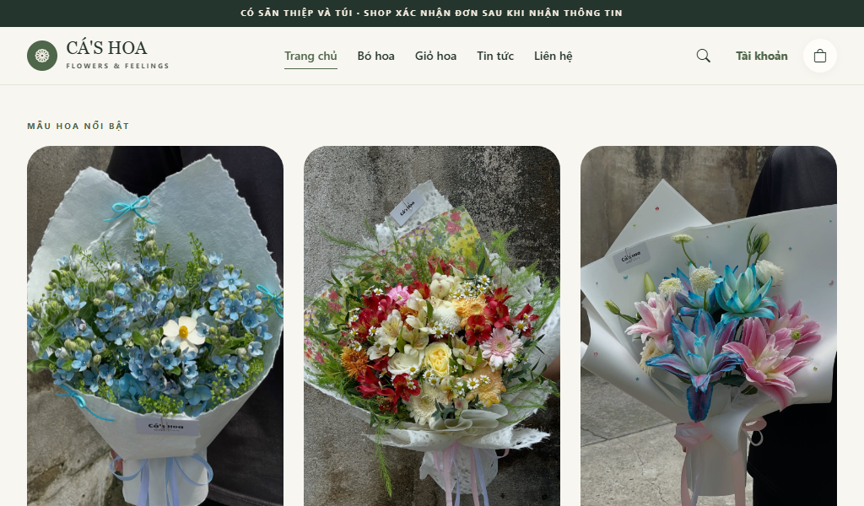
Ảnh thật: docs/evidence/CUS-01/report-home.png

CUS-02 Catalog và chi tiết sản phẩm
Trọng số 5 điểm. Trạng thái BLOCKED.
Tái sử dụng catalog DB và giấy gói có sẵn. Sửa nhãn Mới thêm; thêm lỗi giá inline và aria-invalid. Đối chiếu 6 bộ lọc riêng với tập ID SQL, kiểm tra tổ hợp, giá mới và hidden.
Catalog hiện có đạt local; chưa nghiệm thu đủ gallery/tồn kho thành phẩm vì cần lead chốt schema/contract.
Kiểm tra | Expected | Actual
Bộ lọc riêng và kết hợp | Tập sản phẩm đúng như SQL, URL giữ được | 6 bộ lọc riêng khớp SQL; bộ lọc kết hợp và tìm không dấu đạt
Đổi giá và ẩn | Giá mới hiện trên detail; hidden không có trong catalog, slug 404 | Giá thử 456000 đã hiện; hidden bị loại; khôi phục giá/trạng thái cũ
Khoảng giá đảo | Hiện lỗi rõ và đặt lại xóa lỗi | Lỗi inline/aria-invalid đạt; nhãn sắp xếp Mới thêm đúng dữ liệu

SELECT sản phẩm theo type/category/tone/occasion/price/slug. UPDATE tạm giá/status trong DB thử, khôi phục trong finally. Chưa kiểm thử thao tác bấm nút Admin; đã xác minh tác động dữ liệu Admin sử dụng.
Tệp mới/sửa trong lần tiếp tục: san-pham.php, assets/js/customer-catalog.js, tests/customer/completion.cjs, docs/de-xuat-cho-lead.md.
Commit: Chưa commit - chờ duyệt. Đề xuất: fix(customer): clarify catalog sorting and price validation.
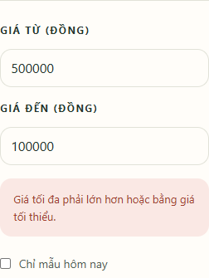
Ảnh thật: docs/evidence/CUS-02/report-catalog-invalid-price.png

CUS-03 Giỏ hàng và trải nghiệm checkout
Trọng số 5 điểm. Trạng thái LOCAL_PASS.
Giữ xử lý Session/checkout có sẵn, bổ sung aria-busy khi lưu và xóa trạng thái bận khi lỗi. Kiểm thử giỏ/checkout với dữ liệu thật trong DB thử.
Đạt trên bản local đang có. Cơ chế idempotency và snapshot trong checkout là diff từ trước phiên, cần lead review riêng.
Kiểm tra | Expected | Actual
Giỏ và lỗi mạng | Refresh giữ dữ liệu, cập nhật/xóa đúng, lỗi không giả thành công | Giỏ 1 dòng số lượng 3 sau refresh; retry và mất feed đạt
Giá và đơn trùng | Không tin giá gửi từ trình duyệt; hai request cùng key chỉ 1 đơn | 2 mẫu p001 có tổng 800000; hai response cùng mã và DB chỉ thêm 1 đơn
Ship và pickup | Địa chỉ chỉ bắt buộc khi giao; ngày/giờ/phone được kiểm tra | Giao hàng và pickup đều lưu; giá trị sai bị 422; lỗi 503 inline và có thể thử lại

SELECT orders/order_items theo mã thật, kiểm số đơn tăng đúng 1; kiểm tổng tiền, số dòng, phương thức giao nhận. Không sửa file actions/checkout.php trong phiên.
Tệp mới/sửa trong lần tiếp tục: assets/js/main-r2.js, tests/customer/completion.cjs, docs/evidence/CUS-03/.
Commit: Chưa commit - chờ duyệt. Đề xuất: fix(customer): improve cart and checkout feedback.
Ảnh thật: docs/evidence/CUS-03/report-checkout-retry.png

CUS-04 Tài khoản hồ sơ và khôi phục
Trọng số 5 điểm. Trạng thái LOCAL_PASS.
Đăng ký giữ tên/email/phone khi server từ chối và vẫn để trống mật khẩu. Bổ sung ràng buộc UI; kiểm tra reset qua email SMTP local và trình duyệt.
Đạt SMTP local, token một lần/hết hạn và cách ly tài khoản. Chưa kiểm chứng thư gửi tới nhà cung cấp Internet.
Kiểm tra | Expected | Actual
Validation và tài khoản | Dữ liệu sai không tạo user; email trùng báo rõ; profile lưu DB | 4 loại input sai bị từ chối; số user không đổi; đăng ký/login/logout/profile đạt
Lịch sử và lookup | A không xem được đơn B; phân trang; phone sai không lộ đơn | 10 đơn/trang; trang 2 có đơn cũ; A/B cách ly; lookup phone sai 404
Reset qua email | SMTP nhận thư, token không hiện URL/UI, dùng một lần và hết hạn | Thư local nhận thật; reset qua browser đạt; replay/hết hạn bị từ chối; SQL consumed_at có giá trị

SELECT users/customers sau profile, JOIN orders theo user để kiểm liên kết; password_resets chỉ kiểm số bản ghi/consumed_at. Không ghi mật khẩu hoặc token vào tài liệu.
Tệp mới/sửa trong lần tiếp tục: dang-ky.php, tests/customer/completion.cjs, docs/evidence/CUS-04/.
Commit: Chưa commit - chờ duyệt. Đề xuất: fix(customer): retain signup details and verify account recovery.
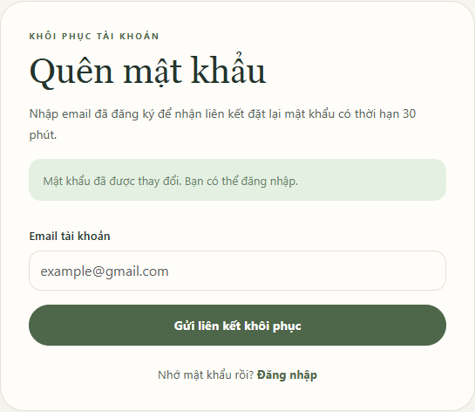
Ảnh thật: docs/evidence/CUS-04/report-reset-success.png

CUS-05 Responsive và khả năng truy cập
Trọng số 4 điểm. Trạng thái LOCAL_PASS.
Giữ bố cục hiện có, chỉnh token màu riêng cho Customer. Kiểm bàn phím mở bộ lọc, focus visible, ảnh và tràn ngang.
Đạt các kiểm tra cụ thể đã chạy, không tuyên bố chứng nhận WCAG toàn site hoặc kiểm thử screen reader toàn diện.
Kiểm tra | Expected | Actual
Tương phản nút | Tỷ lệ chữ nút >=4,5:1 | Trước sửa 3,94:1; sau sửa 6,32:1
Responsive và bàn phím | Không overflow, label/ảnh hợp lệ, Enter và Tab có focus | 90/90 lượt trang/viewport; luồng mua mobile; dữ liệu tên dài và HTML escape đạt

Không thêm nghiệp vụ SQL. Test dữ liệu dài thay tạm tên/mô tả sản phẩm trong DB thử, rồi khôi phục nguyên giá trị.
Tệp mới/sửa trong lần tiếp tục: assets/css/customer.css, tests/customer/browser.cjs, tests/customer/completion.cjs, docs/evidence/CUS-05/.
Commit: Chưa commit - chờ duyệt. Đề xuất: fix(customer): improve contrast and keyboard accessibility.
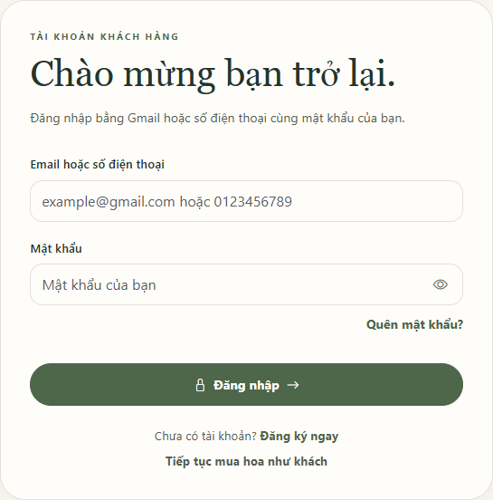
Ảnh thật: docs/evidence/CUS-05/report-login-contrast.png

CUS-06 Gợi ý hoa theo dịp và ngân sách
Trọng số 2,5 điểm. Trạng thái LOCAL_PASS.
Giữ biểu mẫu và taxonomy hiện có; thêm kiểm tra ngân sách đảo ngay tại form, lỗi inline và aria-invalid.
Đạt tổ hợp mẫu, URL reload, hidden và empty state trên mobile; không dùng AI API hoặc sinh sản phẩm giả.
Kiểm tra | Expected | Actual
Kết quả và URL | Chọn Sinh nhật/Hồng/bó hoa/giá tối đa 400000 trả đúng DB | Bộ browser trả Garden; URL tải lại vẫn 1 kết quả
Giá đảo và không kết quả | Không gửi khoảng đảo; có cách đặt lại khi không có mẫu | Form chặn khoảng đảo; empty state/URL giữ đúng; sản phẩm hidden không xuất hiện

Đọc taxonomy từ DB; thử ẩn sản phẩm trong database riêng rồi khôi phục. Chưa thay schema hoặc quy tắc tồn kho.
Tệp mới/sửa trong lần tiếp tục: includes/customer-recommendations.php, assets/js/customer-forms.js, tests/customer/completion.cjs, docs/evidence/CUS-06/.
Commit: Chưa commit - chờ duyệt. Đề xuất: fix(customer): validate recommendation budgets.
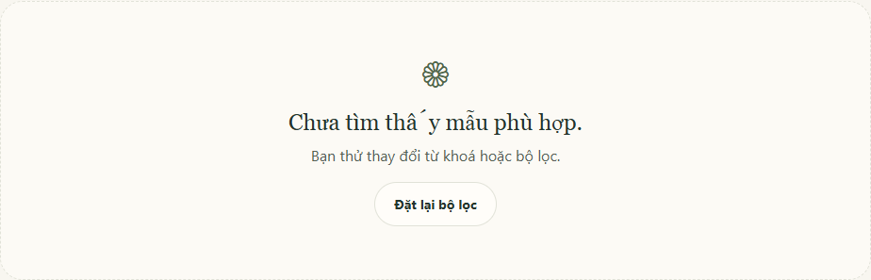
Ảnh thật: docs/evidence/CUS-06/report-recommendation-empty.png

CUS-07 Kiểm thử tài liệu và bàn giao
Trọng số 3 điểm. Trạng thái BLOCKED.
Bổ sung test theo task, SQL tổng hợp, ảnh 18 trang, audit, báo cáo Word, mô tả PR và commit message. Mật khẩu kiểm thử sinh ngẫu nhiên trong bộ nhớ.
Test/tài liệu local đã chuẩn bị; không có commit, push, PR, review hoặc CI của nhánh customer vì chưa được người dùng ra lệnh.
Kiểm tra | Expected | Actual
Hồi quy và lint | Các test/lint thực chạy đạt, báo rõ lần thử thất bại | Kết quả cuối lấy từ JSON, kiểm SHA256 3 file core/schema không đổi
Bàn giao Git | Chỉ commit/push/PR sau lệnh đúng thao tác | Chưa commit - chờ duyệt; chưa push; chưa mở PR; chưa có CI mới

9 truy vấn tổng hợp chỉ trả số lượng và sai lệch, không xuất dữ liệu cá nhân. Các đơn TEST-* dùng cho phân trang được loại khỏi kiểm tra tổng tiền đơn CSH-*.
Tệp mới/sửa trong lần tiếp tục: tests/customer/http.cjs, tests/customer/browser.cjs, tests/customer/completion.cjs, tests/customer/sql-audit.php, scripts/build-customer-report.py, docs/customer-test-report.md, docs/pr-description.md, docs/BAO_CAO_THANH_VIEN_2_CUSTOMER.docx.
Commit: Chưa commit - chờ duyệt. Đề xuất: test(customer): add regression evidence and handoff report.
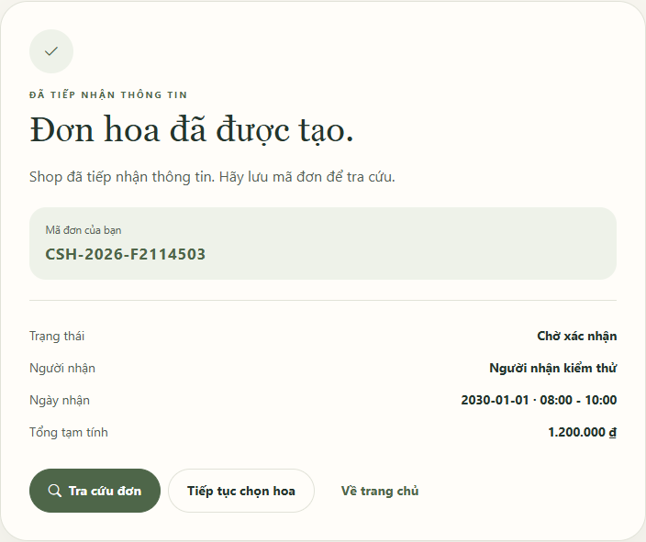
Ảnh thật: docs/evidence/CUS-07/report-order-success.png

Audit 18 trang khách hàng
Nguồn: docs/customer-audit.md. Mỗi trang có HTTP 200 khi được quyền và 5 lượt kiểm tra responsive; tài khoản/lịch sử được mở trong phiên đăng nhập. Các trang lỗi được kiểm tra riêng theo use case.
Trang PHP | Trạng thái | Bằng chứng
index.php | LOCAL_PASS | HTTP 200; 5 viewport; ảnh 375/768/1440
san-pham.php | LOCAL_PASS | HTTP 200; 5 viewport; ảnh 375/768/1440
chi-tiet-san-pham.php | LOCAL_PASS | HTTP 200; 5 viewport; ảnh 375/768/1440
gio-hang.php | LOCAL_PASS | HTTP 200; 5 viewport; ảnh 375/768/1440
thanh-toan.php | LOCAL_PASS | HTTP 200; 5 viewport; ảnh 375/768/1440
dat-hang-thanh-cong.php | LOCAL_PASS | HTTP 200; 5 viewport; ảnh 375/768/1440
dang-nhap.php | LOCAL_PASS | HTTP 200; 5 viewport; ảnh 375/768/1440
dang-ky.php | LOCAL_PASS | HTTP 200; 5 viewport; ảnh 375/768/1440
quen-mat-khau.php | LOCAL_PASS | HTTP 200; 5 viewport; ảnh 375/768/1440
tai-khoan.php | LOCAL_PASS | HTTP 200; 5 viewport; ảnh 375/768/1440
lich-su-don-hang.php | LOCAL_PASS | HTTP 200; 5 viewport; ảnh 375/768/1440
tra-cuu-don-hang.php | LOCAL_PASS | HTTP 200; 5 viewport; ảnh 375/768/1440
tin-tuc.php | LOCAL_PASS | HTTP 200; 5 viewport; ảnh 375/768/1440
chi-tiet-tin-tuc.php | LOCAL_PASS | HTTP 200; 5 viewport; ảnh 375/768/1440
lien-he.php | LOCAL_PASS | HTTP 200; 5 viewport; ảnh 375/768/1440
gioi-thieu.php | LOCAL_PASS | HTTP 200; 5 viewport; ảnh 375/768/1440
chinh-sach-giao-hang.php | LOCAL_PASS | HTTP 200; 5 viewport; ảnh 375/768/1440
chinh-sach-doi-tra.php | LOCAL_PASS | HTTP 200; 5 viewport; ảnh 375/768/1440

Ảnh trong evidence/CUS-01 theo tên trang và chiều rộng. Riêng liên hệ chụp biểu mẫu thật để tránh đưa thông tin liên hệ cửa hàng vào tài liệu.

Checklist kiểm thử bắt buộc
Đối chiếu nguyên phạm vi mục 6 của kế hoạch. Dấu đạt chỉ áp dụng môi trường local đã mô tả.
Đạt | Yêu cầu | Bằng chứng
Có | Mỗi 18 PHP page render HTTP 200 khi được quyền; slug sai/đăng nhập sai xử lý hợp lệ. | HTTP 18 trang; sản phẩm 404; CUS-04 login sai; browser 90 lượt.
Có | Filter theo tone, dịp, giá, loại, search nhiều điều kiện chính xác. | CUS-02/results.json: 6 bộ lọc khớp SQL; browser tổ hợp nhiều điều kiện.
Có | Guest add/update/delete và refresh giỏ; API Session trả giá trị đồng bộ. | HTTP giỏ; browser queued plus/minus; CUS-03 giỏ sau refresh.
Có | Checkout giao hàng và pickup; validation address/date/time/phone; DB tạo đúng orders, order_items. | HTTP checkout; browser mobile delivery; sql-results.json tổng tiền và giao nhận.
Có | Xử lý lỗi mạng khi sync giỏ; không hiển thị thành công giả. | Browser abort actions/cart.php, count chưa tăng và có retry.
Có | Đặt hàng liên tiếp/double click không gây duplicate không mong muốn. | HTTP hai request cùng key; browser requestSubmit hai lần chỉ thêm 1 đơn.
Có | Đăng ký email trùng lỗi rõ; đăng nhập/đăng xuất hợp lệ. | HTTP duplicate; browser signup/profile/logout/login.
Có | Customer A chỉ xem được lịch sử A; customer B không truy cập dữ liệu A. | HTTP isolation; success page không lộ đơn A cho B; thử user_id giả.
Có | Lookup mã+phone sai bị từ chối mà không leak order. | HTTP 404 khi phone sai; payload không có phone/address; browser lookup.
Có | Quên mật khẩu: gửi được email kiểm thử và token có hạn dùng 1 lần. | SMTP local thực; HTTP token hết hạn/replay; CUS-04 reset qua browser.
Có | Mobile 375px, tablet 768px, desktop 1440px; không overflow. | 18 trang × 5 viewport; ảnh thật ba kích thước trong CUS-01 và từng task.
Chưa | Có test report + ảnh chụp thật + link PR cho mỗi nhóm task. | Có test report và ảnh. Link PR chưa có vì người dùng chưa cho phép mở PR.

SQL kiểm tra và kết quả
Không tính đơn TEST-* dùng riêng cho test phân trang vào kiểm tra tổng tiền đơn CSH-*.

Sản phẩm active
SELECT COUNT(*) AS n FROM products WHERE status='active';
Expected 11; actual 11; PASS.

Bài viết công khai
SELECT COUNT(*) AS n FROM news WHERE status='published';
Expected 6; actual 6; PASS.

Tổng tiền đơn khớp các dòng
SELECT COUNT(*) AS n FROM orders o WHERE o.order_code LIKE 'CSH-%' AND (o.subtotal <> COALESCE((SELECT SUM(i.line_total) FROM order_items i WHERE i.order_id=o.order_id),0) OR o.total_amount <> o.subtotal + o.shipping_fee);
Expected 0; actual 0; PASS.

Thành tiền dòng khớp giá và số lượng
SELECT COUNT(*) AS n FROM order_items WHERE line_total <> quantity * unit_price;
Expected 0; actual 0; PASS.

Khách hàng tài khoản không mồ côi
SELECT COUNT(*) AS n FROM customers c LEFT JOIN users u ON u.user_id=c.user_id WHERE c.user_id IS NOT NULL AND u.user_id IS NULL;
Expected 0; actual 0; PASS.

Token đã dùng có bản ghi
SELECT COUNT(*) AS n FROM password_resets WHERE consumed_at IS NOT NULL;
Expected >= 1; actual 6; PASS.

Liên hệ đã được lưu
SELECT COUNT(*) AS n FROM contacts;
Expected >= 1; actual 3; PASS.

Đơn giao hàng đã được lưu
SELECT COUNT(*) AS n FROM orders WHERE order_code LIKE 'CSH-%' AND delivery_method='delivery';
Expected >= 1; actual 9; PASS.

Đơn pickup đã được lưu
SELECT COUNT(*) AS n FROM orders WHERE order_code LIKE 'CSH-%' AND delivery_method='pickup';
Expected >= 1; actual 4; PASS.

Phần còn tồn đọng và đề xuất lead
- URL Apache http://localhost/Lap_trinh_web/index.php không mở được khi kiểm tra; thư mục triển khai htdocs chưa tồn tại. Môi trường preview nằm trong repo, không sửa cấu hình hệ thống. Kết quả local không chứng minh Apache/phpMyAdmin của nhóm đã nghiệm thu.
- CUS-02 chưa có gallery nhiều ảnh hoặc tồn kho thành phẩm. Schema chỉ có products.image, chưa có bảng ảnh/quan hệ định mức để suy ra hết hàng. Đã đề xuất lead; không tự đổi schema, role, luật giá hoặc trạng thái đơn.
- actions/checkout.php và includes/auth.php đã có diff trước phiên. Test dựa trên bản đó; SHA256 trước/sau bằng nhau. Cần lead review riêng idempotency, snapshot đơn/giấy gói và giới hạn password trước tích hợp.
- SMTP local chứng minh gửi/nhận thư thử trong máy; chưa kiểm chứng dịch vụ mail Internet. Không xuất thư, token, mật khẩu hay .env trong báo cáo.
- Ảnh là nội dung trình duyệt thật, không có thanh địa chỉ Chrome và không thay thế bộ PDF có thanh địa chỉ nếu giảng viên yêu cầu. Không dựng thanh địa chỉ giả.
- Tương phản được đo cụ thể cho nút chính, focus/label/overflow được kiểm tự động và ảnh được xem; chưa audit WCAG toàn diện hoặc mọi công nghệ hỗ trợ.
- Chưa commit, push, mở PR hoặc chạy CI nhánh mới. Điểm là tự đánh giá local theo trọng số task, không phải điểm giảng viên và không tương đương tỷ lệ GitHub Contributors.

Lỗi đã xử lý
Đã sửa khoảng giá/ngân sách đảo không có thông báo rõ, nhãn sắp xếp chưa chính xác, và tương phản nút chưa đạt. Các lỗi test do điều hướng fragment, biến crypto trùng và timeout 7 giây được sửa trong harness, sau đó kiểm thử lại. Không coi việc sửa harness là sửa lỗi nghiệp vụ ứng dụng.
Chi tiết đề xuất: docs/de-xuat-cho-lead.md. Không phát hành thay đổi schema/core để tự tháo blocker.

Commit PR và mức đóng góp
Task | Tệp mới hoặc sửa trong phiên | Commit và PR
CUS-01 | docs/customer-audit.md, PROGRESS.md, docs/evidence/CUS-01/ | Chưa commit - chờ duyệt  Chưa có PR
CUS-02 | san-pham.php, assets/js/customer-catalog.js, tests/customer/completion.cjs, docs/de-xuat-cho-lead.md | Chưa commit - chờ duyệt  Chưa có PR
CUS-03 | assets/js/main-r2.js, tests/customer/completion.cjs, docs/evidence/CUS-03/ | Chưa commit - chờ duyệt  Chưa có PR
CUS-04 | dang-ky.php, tests/customer/completion.cjs, docs/evidence/CUS-04/ | Chưa commit - chờ duyệt  Chưa có PR
CUS-05 | assets/css/customer.css, tests/customer/browser.cjs, tests/customer/completion.cjs, docs/evidence/CUS-05/ | Chưa commit - chờ duyệt  Chưa có PR
CUS-06 | includes/customer-recommendations.php, assets/js/customer-forms.js, tests/customer/completion.cjs, docs/evidence/CUS-06/ | Chưa commit - chờ duyệt  Chưa có PR
CUS-07 | tests/customer/http.cjs, tests/customer/browser.cjs, tests/customer/completion.cjs, tests/customer/sql-audit.php, scripts/build-customer-report.py, docs/customer-test-report.md, docs/pr-description.md, docs/BAO_CAO_THANH_VIEN_2_CUSTOMER.docx | Chưa commit - chờ duyệt  Chưa có PR

Mô tả PR và commit message theo task được chuẩn bị tại docs/pr-description.md. Chưa có mã commit mới, URL PR, review hoặc CI mới để dẫn chứng.

Đánh giá đóng góp
19,5/27,5 điểm là tổng trọng số các task đủ bằng chứng local, không phải số điểm đã được chấm. Repo đã có nhiều code chưa commit trước phiên này; không nhận toàn bộ diff đó là code mới viết trong lần tiếp tục. Đóng góp mới tập trung vào sửa UX có lỗi cụ thể, tăng tương phản, mở rộng kiểm thử và chuẩn hóa minh chứng/tài liệu.
Trước khi nộp cần lead duyệt gallery/tồn kho và diff core, triển khai kiểm tra Apache đúng môi trường nhóm, rồi người dùng ra lệnh riêng cho commit, push, mở PR. Không cam kết tỷ lệ Contributors dựa trên số file hoặc số commit.

